BÀI TEST CUỐI MÔN

**WEB1042- LẬP TRÌNH CƠ SƠ VỚI JAVASCRIPT**

*Thời gian: 60 phút*

Bài kiểm tra không tính điểm mà chỉ để xét xem sinh viên có đủ điều kiện để xét duyệt báo cáo assignment đã nộp hay không.

* Sinh viên hoàn thành trên 60% yêu cầu: Bảo vệ đạt.
* Sinh viên chỉ hoàn thành 40-60% yêu cầu: Giảng viên cân nhắc quá trình học tập, thái độ học tập và đặt ra các câu hỏi để sinh viên vấn đáp hoặc thực hành theo yêu cầu Giảng Viên để cân nhắc việc trừ điểm.
* Sinh viên hoàn thành <40% yêu cầu: Bảo vệ không đạt.

Viết chương trình bằng JavaScript thực hiện quản lý Task như sau:

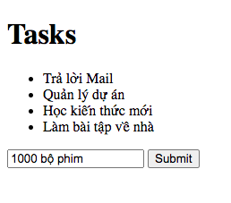

**Yêu cầu**: Viết hàm cho sự kiện click của nút ‘Submit’, thêm task được nhập tại textbox vào danh sách task đang có.

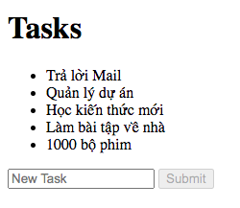

Figure 1 login thành công